Technische Spezifikation

# Joystick Bricklet 2.0

| **Eigenschaft** | **Wert** |
| --- | --- |
| Joystick | 2-achsig mit Taster |
| Stromverbrauch | 45mW (9mA at 5V) |
|  |  |
| X/Y Position | -100/100, 0=Mittelposition |
|  |  |
| Abmessungen (B x T x H) | 25 x 45 x 23mm (0,98 x 1,77 x 0,9")* |
| Gewicht | 15g |

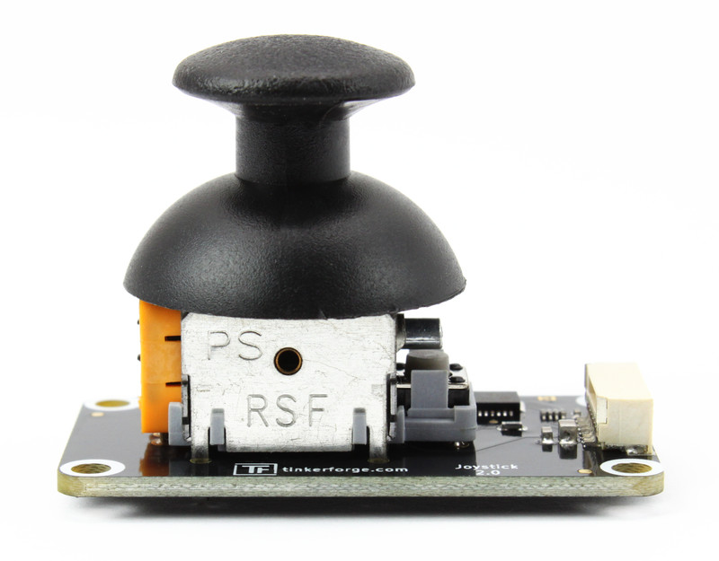

Bild: Tinkerforge.com